**江苏省仪征中学2021-2022学年度第二学期高二物理学科导学案**

**3.4 电能的输送**

研制人：郭云松 审核人：殷仁勇

班级：__________姓名：__________学号：________ 授课日期：4月22日

本课在课程标准中的表述：知道远距离输电时通常采用高压输电的原因．

一、学习目标

1．理解远距离输电线上的能量损失与哪些因素有关；

2．应用理想变压器、电路知识对简单的远距离输电线路进行定量计算；

3．了解交变电流从发电站到用户的输电过程．

二、课前自学

**1．输送电能的基本要求**

（1）可靠：指保证 可靠地工作，故障少．

（2）保质：保证电能的质量—— 和 稳定．

（3）经济：指输电线路建造和运行的费用 ，电能损耗 ．

**2．降低输电损耗的两个途径**

（1）输电线上的功率损失：*P*＝ ，*I*为输电电流，*r*为输电线的电阻．

（2）降低输电损耗的两个途径

①减小输电线的电阻：在输电距离一定的情况下，为了减小电阻，应当选用电阻率 的金属材料，还要尽可能 导线的横截面积．②减小输电线中的电流：为了减小输电电流，同时又要保证向用户提供一定的电功率，就要 输电电压．

**3．电网供电**

（1）远距离输电的基本原理：在发电站内用 变压器升压，然后进行远距离输电，在用电区域通过 变压器降到所需的电压．

（2）电网：通过网状的输电线、 ，将许多电厂和广大用户连接起来，形成全国性或地区性的输电 ．

（3）电网输电的优点

①降低一次能源的运输成本，获得最大的 ．②减小断电的风险，调剂不同地区 的平衡．③合理调度电力，使 的供应更加可靠，质量更高．

三、问题探究

**例1：**三峡电站某机组输出的电功率为50万千瓦．

（1）若输出的电压为20万伏，则输电线上的电流为多少？

（2）在（1）情况下，某处与电站间每根输电线的电阻为10欧，则输电线上损失的功率为多少？它与输出功率的比值是多少？

（3）若将输出电压升高至50万伏，输电线上的电流为多少？输电线上损失的功率又为多少？它与输出功率的比值是多少？

**针对训练1：**某水电站发电机的输出功率恒定，用升压变压器将电压升至*U*后向远处输电，输电电流为*I*，在用户端用降压变压器将电压降至所需电压，为减小输电线的热功率，下列措施可行的是（ ）

A．增大输电电流*I*

B．增大输电电压*U*

C．减少输电时间

D．减小输电导线的横截面积

**例2：**为应对“新型冠状病毒”冬季可能爆发的流行态势，某医疗组织准备筹建“方舱”医院．为做好疫情防控供电准备，供电部门为医院设计的供电系统输电电路简图如图所示，发电机的矩形线框*ABCD*处于磁感应强度大小*B*＝ T的水平匀强磁场中，线框面积*S*＝0.25 m2，匝数*n*＝100匝，电阻不计．线框绕垂直于磁场的轴*OO*′以一定的角速度匀速转动，并与升压变压器的原线圈相连，升压变压器原、副线圈的匝数之比为1∶20，降压变压器的副线圈接入到医院供电，两变压器间的输电线等效电阻*R*＝40 Ω，变压器均为理想变压器．当发电机输出功率*P*＝5×104 W时，电压表的示数为250 V，额定电压为220 V的医疗设备正常工作．求：

（1）线圈转动角速度大小；

（2）降压变压器原、副线圈匝数之比．

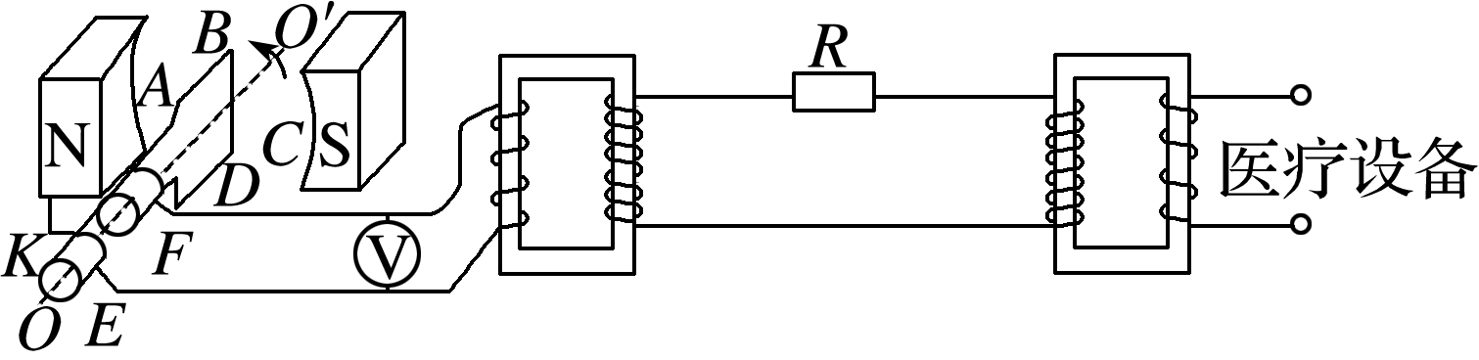

**针对训练2：**如图所示，一小型水电站，输出的电功率为*P*＝20 kW，输出电压*U*0＝400 V，经理想升压变压器*T*1变为2000 V电压远距离输送，输电线总电阻为*r*＝10 Ω，最后经理想降压变压器*T*2降为220 V向用户供电．下列说法正确的是（ ）

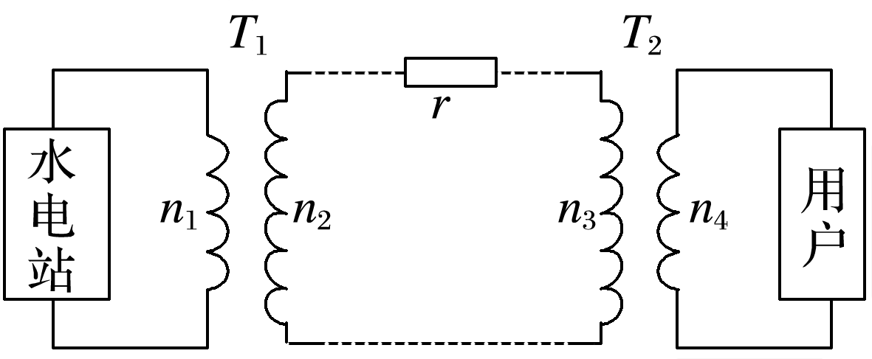

A．变压器*T*1的匝数比为1∶10

B．变压器*T*2的匝数比*n*3∶*n*4＝95∶11

C．输电线上损失的电功率为25 kW

D．输电线上的电流为50 A

四、课后小结

|  |  |
| --- | --- |
| **收获** | *1.* |
| *2.* |
| *3.* |
| **困惑** |  |

**江苏省仪征中学2021-2022学年度第二学期高二物理学科作业**

**3.4 电能的输送**

研制人：郭云松 审核人：殷仁勇

班级：________姓名：________学号：________ 时间：4月22日 作业时长：40分钟

1．远距离输送一定功率的交流电，若输电电压提高到原来的*n*（*n*>1）倍，则（ ）

A．输电线上的电压损失增大

B．输电线上的功率损失增大

C．输电线上的电压损失不变

D．输电线上的功率损失减少到原来的

2．分别用220 V和1100 V的电压输电，输送电功率相同，导线材料和送电距离也相同．若要输电线路上的功率损失也相同，则所用导线的横截面积之比是（ ）

A．25∶1 B．5∶1 C．1∶5 D．1∶25

3．输电线的电阻为*r*，输送的电功率为*P*，用电压*U*输送电能，则用户得到的功率为（ ）

A．*P* B．*P*－ C．*P*－*U*2*r* D． *r*

4．用户与发电厂相距*L*，输电线上的电流为*I*，为使输电线上的电压损失不超过*U*，已知输电线的电阻率为*ρ*，那么输电线的横截面积最小值应是（ ）

A． B． C． D．

5．降雪很大时，高压线上冻起厚厚的冰霜，导致部分电线负重增大而断裂，有人想出了通过增大输电线上损耗功率来融冰的方案．假设输电电压是220 kV，当输送功率保持不变时，为使输电线上损耗的功率增大为原来的4倍，输电电压应变为（ ）

A．55 kV B．110 kV C．440 kV D．880 kV

6．在如图所示的远距离输电电路中，升压变压器和降压变压器均为理想变压器，发电厂的输出电压和输电线的电阻均不变，随着发电厂输出功率的增大，下列说法中正确的有（ ）

A．升压变压器的输出电压增大

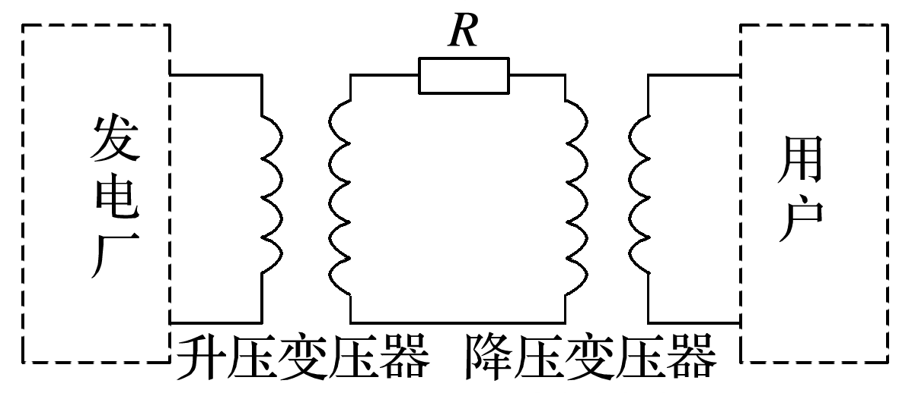

B．降压变压器的输出电压增大

C．输电线上损耗的功率增大

D．输电线上损耗的功率占总输送功率的比例减小

7．远距离输电的原理图如图所示，升压变压器原、副线圈的匝数分别为*n*1、*n*2，电压分别为*U*1、*U*2，电流分别为*I*1、*I*2，输电线上的电阻为*R*.变压器为理想变压器，则下列关系式中正确的是（ ）

A．＝

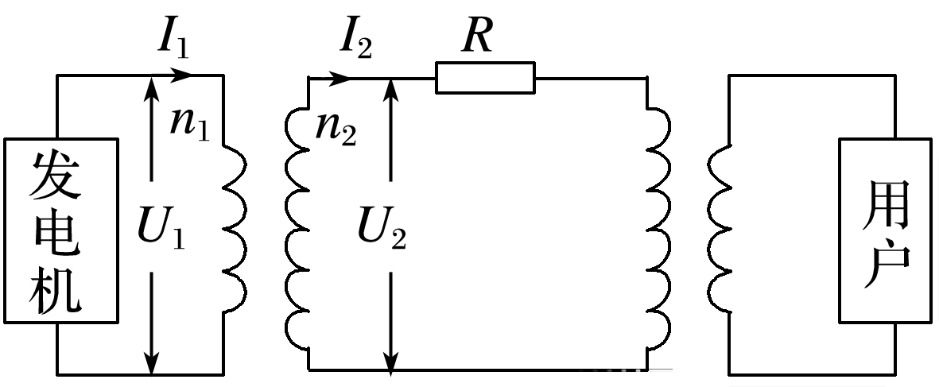

B．*I*2＝

C．*I*1*U*1＝*I*22*R*

D．*I*1*U*1＝*I*2*U*2

8．如图是某小型电站高压输电示意图，变压器均为理想变压器，发电机的输出功率为20 kW.在输电线路上接入一个电流互感器，其原、副线圈的匝数比为1∶10，电流表的示数为1 A，输电线的总电阻为10 Ω，下列说法错误的是（ ）

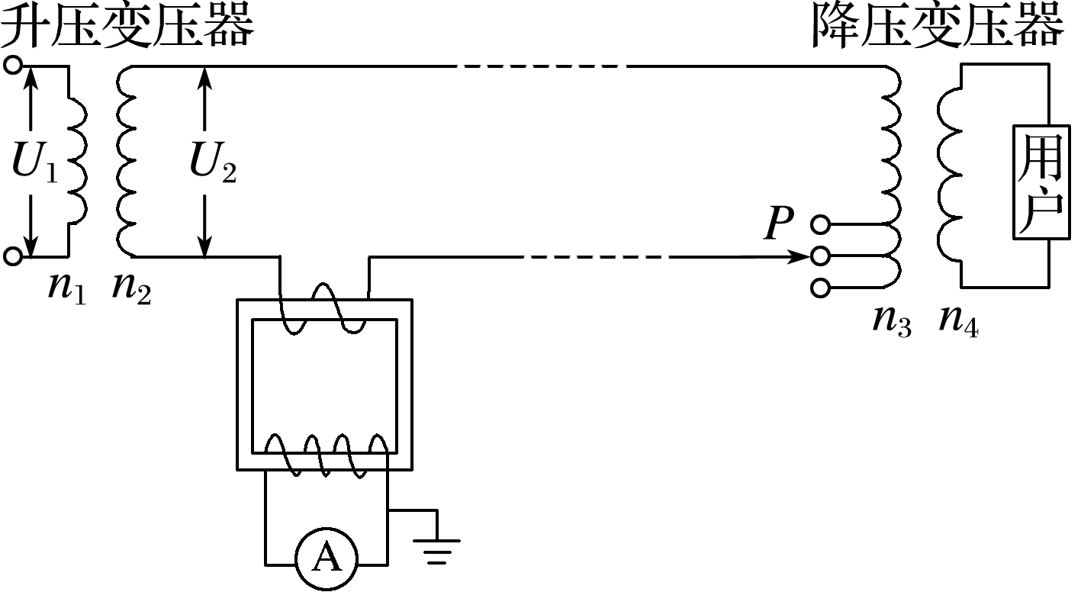

A．输电线中电流的有效值为10 A

B．升压变压器的输出电压*U*2＝2 kV

C．用户获得的功率为19 kW

D．将*P*下移，用户获得的电压将增大

9．如图为模拟远距离交流输电的电路，升压变压器*T*1的原、副线圈匝数比*n*1∶*n*2＝1∶*k*，降压变压器*T*2的原、副线圈匝数比*n*3∶*n*4＝*k*∶1，模拟输电导线的电阻*r*＝3 Ω，*T*2的负载是规格为“15 V，45 W”的灯泡L.当*T*1的输入电压为16 V时L正常发光，两个变压器可视为理想变压器，则*k*的值为（ ）

A.

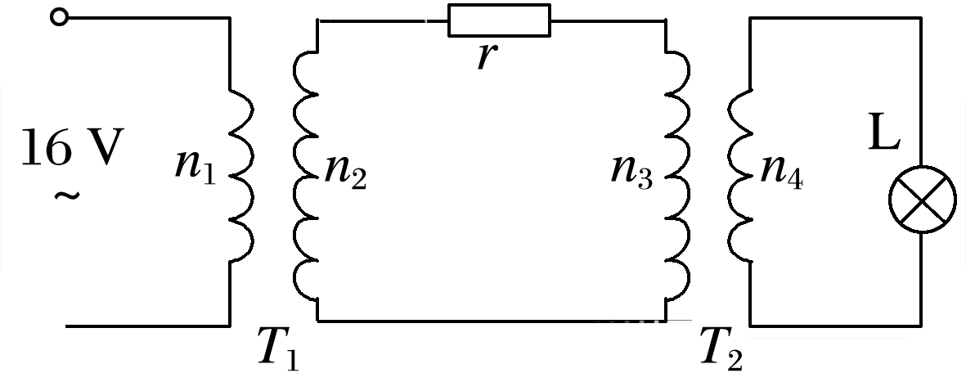

B．2

C．3

D．9

10．如图所示为远距离输电示意图，电厂的发电机输出功率为100 kW，输出电压*U*1＝500 V，升压变压器原、副线圈的匝数比为*n*1∶*n*2＝1∶20，输电线电阻为40 Ω，用户需要的电压*U*4＝220 V，变压器均为理想变压器．则（ ）

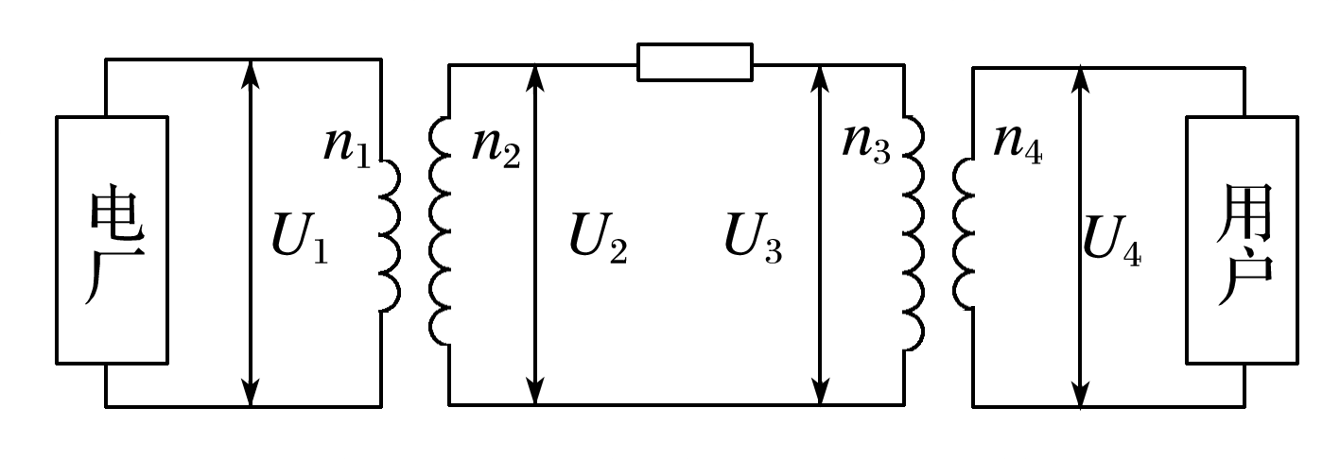

A．输电线上的输送电流为250 A

B．输电线上损失的电压为280 V

C．输电线上损失的电功率为4 kW

D．降压变压器的原、副线圈的匝数比为*n*3∶*n*4＝48∶11

11．特高压输电是中国高效远距离输电的一种重要方式，目前，在世界范围内只有我国全面掌握了这项技术并开始了大规模的工程应用．在某段特高压输电网络中，发电机组输出电压为10 kV，利用理想升压变压器将电压升至1 000 kV的特高压后输送，到达用电区后，经过降压处理再输送给工厂或用户．已知输送总功率为400万千瓦，输电线上损耗功率占总功率的4%.求：

（1）升压变压器的原、副线圈匝数比；

（2）输电线的电阻．

★12．风力发电作为新型环保能源，近年来得到了快速发展，某风车阵中发电机输出功率为100 kW，输出电压是250 V，用户需要的电压是220 V，输电线总电阻为10 Ω.若输电线因发热而损失的功率为输送功率的4%，试求：

（1）画出此输电线路的示意图；

（2）在输电线路中设置的升、降压变压器原、副线圈的匝数比；

（3）用户得到的电功率．

**补充练习：**

1．在远距离输电时，输送的电功率为*P*，输电电压为*U*，所有输电导线的电阻率均为*ρ*，横截面积均为*S*，两地的距离为*L*，输电线上损耗的电功率为*P*1，用户得到的电功率为*P*2.下列关于*P*1和*P*2的表达式中正确的是（ ）

A．*P*2＝*P*(1－) B．*P*2＝*P*－

C．*P*1＝ D．*P*1＝

2．某水电站，用总电阻为2.5 Ω的输电线输电给500 km外的用户，其输出电功率是3×106 kW，现用500 kV电压输电，则下列说法正确的是（ ）

A．输电线上输送的电流大小为2×105 A

B．输电线上由电阻造成的电压损失为15 kV

C．输电线上损失的功率为Δ*P*＝，*U*为输电电压，*r*为输电线的电阻

D．输电线上损失的功率为9×107 kW

3．一小型发电站通过升压、降压变压器把电能输给用户，已知发电机的输出功率为500 kW，升压变压器原线圈两端的电压为500 V，升压变压器原、副线圈的匝数比为1∶5，两变压器间输电线的总电阻为1.5 Ω，降压变压器的输出电压为220 V，不计变压器能量损耗，求：

（1）升压变压器副线圈两端的电压；

（2）输电导线上的功率损失及用户得到的功率；

（3）降压变压器原、副线圈的匝数比．